Thứ Năm ngày 12 tháng 12 năm 2024
KẾ HOẠCH BÀI DẠY
Môn học: Toán
Tên bài học: Diện tích hình tam giác (t1) ; Tiết:69
Thời gian thực hiện: 12/12/2024
I. YÊU CẦU CẦN ĐẠT:
  - Nhận biết được cách hình thành quy tắc và công thức tính diện tích hình tam giác.
  - Tính được diện tích hình tam giác biết độ dài đáy và chiều cao tương ứng.
  - HS phát triển Năng lực tự chủ, tự học: Giải quyết được một số vấn đề đơn giản liên quan đến diện tích tam giác. Năng lực giải quyết vấn đề và sáng tạo: HS có cơ hội để phát triển các năng lực tư duy và lập luận toán học. Năng lực giao tiếp và hợp tác: giao tiếp toán học; mô hình hoá toán học; sử dụng công cụ, phương tiện học toán.
  - HS phát triển Phẩm chất nhân ái: Có ý thức giúp đỡ lẫn nhau trong hoạt động nhóm để hoàn thành nhiệm vụ. Phẩm chất chăm chỉ: Có ý thức tự giác học tập, trả lời câu hỏi; làm tốt các bài tập. Phẩm chất trách nhiệm: giải quyết vấn đề toán học và các phẩm chất chăm chỉ, trung thực, trách nhiệm.
II. ĐỒ DÙNG DẠY HỌC.
1. GV:
  - Kế hoạch bài dạy, bài giảng Powerpoint.
  - SGK và các thiết bị, học liệu phục vụ cho tiết dạy.
- Hai miếng bìa hình tam giác có màu sắc khác nhau, hình dạng các miếng bìa như phần Cùng học, kích thước: đáy 6 dm, chiều cao 4 dm; một cái kéo.
2. HS: Hai miếng bìa hình tam giác có màu sắc khác nhau, kích thước như phần Cùng học; kéo thủ công; giấy thủ công cho mục Khám phá.

III. HOẠT ĐỘNG DẠY HỌC
Hoạt động của giáo viên | Hoạt động của học sinh
1. Khởi động:
-Mục tiêu:
+ Tạo không khí vui vẻ, khấn khởi trước giờ học.
+ Kiểm tra kiến thức đã học của học sinh ở bài trước.
-Cách tiến hành:
-GV vấn đáp giúp HS hệ thống lại. Trong phép tính 24 : 2 = 12; 24 là kết quả của phép tính nào?  - Như vậy thay vì tính diện tích hình tam giác qua hai phép tính: một phép nhân và một phép chia, hãy viết thành một phép tính gộp. | 6 × 4 = 24
- GV viết bảng lớp:  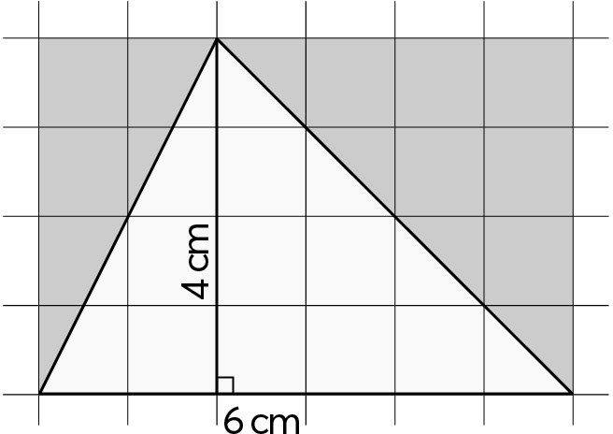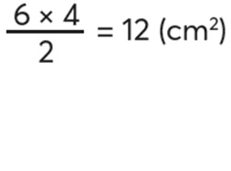 | HS viết vào bảng con:  $$\frac{6×4}{2}=12\left({cm}^{2}\right)$$
2. Cách tính diện tích hình tam giác
-Mục tiêu: HS biết tính diện tích hình tam giác

- GV vấn đáp giúp HS nhận biết các số đo (6 và 4) trong phép tính rồi giúp các em nêu quy tắc tính diện tích hình tam giác (vừa vấn đáp vừa ghi chú vào phép tính).
6 và 4 chính là số đo nào trong đề bài?  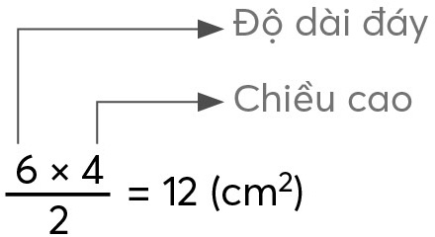 | Độ dài đáy và chiều cao của hình tam giác.
Vậy muốn tính diện tích hình tam giác ta làm thế nào? | Muốn tính diện tích hình tam giác ta lấy độ dài đáy nhân với chiều cao tương ứng (cùng một đơn vị đo) rồi chia cho 2.
-GV hướng dẫn HS viết công thức tính diện tích hình tam giác.
Viết công thức tính diện tích hình tam giác có độ dài đáy là a và chiều cao là h.
GV viết lên bảng lớp:  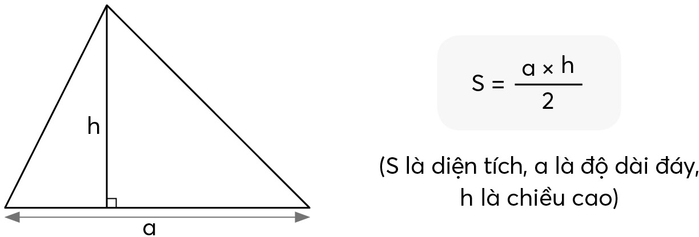 | HS viết vào bảng con:  $$S=\frac{a×h}{2}$$  -HS ghi nhớ quy tắc và công thức tính diện tích hình tam giác.
3. Luyện tập – Thực hành
-Mục tiêu: Giúp HS vận dụng kiến thức có liên quan đến diện tích hình tam giác
-HS đọc yêu cầu  Bài 1: | -Tìm hiểu bài,nhận biết: Độ dài đáy và chiều cao tương ứng của mỗi hình tam giác.  -HS làm bài cá nhân.
-Khi sửa bài, GV trình chiếu hình giúp HS quan sát và trình bày. | $$a)\frac{14×9}{2}=63\left(cm^{2}\right)$$
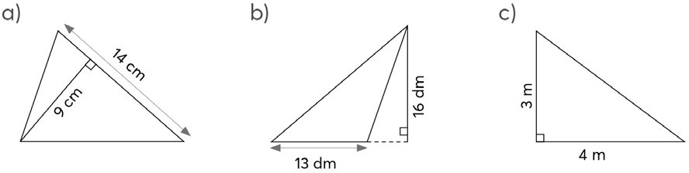 | $$b)\frac{13×16}{2}=104\left(dm^{2}\right)$$  $$c)\frac{4×3}{2}=6\left(m^{2}\right)$$
Lưu ý: HS có thể trình bày như sau:
14 x 9 : 2 = 63 (cm²)
…
Bài 2:  -GV lưu ý HS độ dài đáy và chiều cao tương ứng phải cùng đơn vị đo. | -HS thực hiện cá nhân rồi chia sẻ nhóm đôi.
-Sửa bài, GV khuyến khích HS nhắc lại công thức hoặc quy tắc khi trình bày. | $$a) 6×\frac{2}{3}:2=2\left(m^{2}\right)$$  b) 30 cm = 3 dm  $$c)\frac{4×3}{2}=6\left(dm^{2}\right)$$
IV. Điều chỉnh sau bài dạy
…………………………………..…………………………………………………..
……………………………………………………………………………………….……………………………………………………………………………………….

